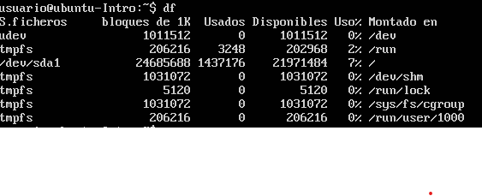

El comando df parece servir para chequear el almacenamiento disponible.

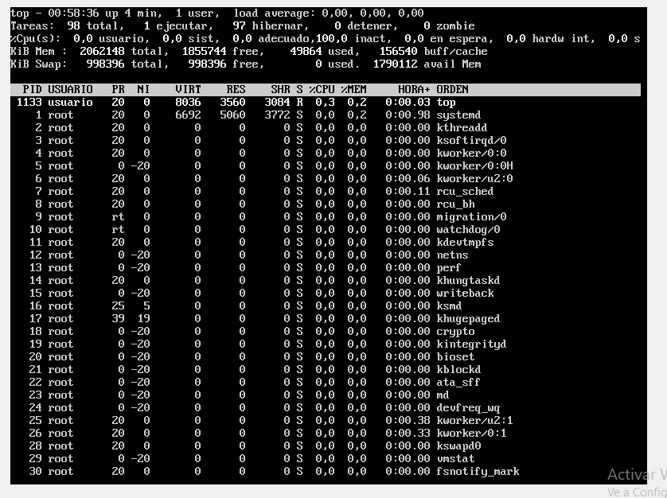

El comando top parece que permite ver cuales son las tareas que el sistema está ejecutando y cuales están hibernando.